Projeto Interdisciplinar das disciplinas: Engenharia de Software I / Desenvolvimento Web I / Design Digital

Nome aluno (a):   Éllen Dias Farias

Nome aluno (a):  Gabriel Fillip Ribeiro Ferreira

Nome aluno (a):   Habbiner Soares de Andrade

Nome aluno (a):   Leonardo Cassio dos Santos

Nome aluno (a):   Patrícia Nogueira Dias

**EXERCICIOS CASO DE USO 01**

Para os cenários listados no material descreva:

**a) Requisitos Funcionais**

**Quadro 1 –** Requisitos Funcionais do sistema

|  |  |  |  |
| --- | --- | --- | --- |
| **RF001**- Finalização da Compra | Categoria:  ( ) Oculto  (X)Evidente | Prioridade:  (X) Altíssima  ( ) Alta  ( ) Média  ( ) Baixa | |
| **Descrição**: O sistema deve permitir que os usuários finalizem a compra dos produtos adicionados ao carrinho. | | | |
| **RF002**- Catálogo de produtos | Categoria:  ( ) Oculto  (X) Evidente | Prioridade:  ( ) Altíssima  (X) Alta  ( ) Média  ( ) Baixa | |
| **Descrição**: Deve haver uma interface de usuários para navegar entre os catálogos de produtos que inclua nome do produto, preços, descrição e imagens. | | | |
| **RF003**- Pesquisa e Filtragem | Categoria:  ( ) Oculto  (X) Evidente | Prioridade:  ( ) Altíssima  (X) Alta  ( ) Média  ( ) Baixa |
| **Descrição**: O usuário deverá conseguir pesquisar produtos por categoria, marca, tamanho, cor, etc. | | | |
| **RF004**- Carrinho de Compras | Categoria:  ( ) Oculto  (X) Evidente | Prioridade:  ( ) Altíssima  ( ) Alta  (X) Média  ( ) Baixa | |
| **Descrição**: O usuário deve poder conseguir adicionar itens ao carrinho de compras, podendo também editar sua quantidade e/ou remove-los caso não efetuar a compra dos produtos selecionados. | | | |

**b) Requisitos Não Funcionais**

**Quadro 2** – Requisitos Não Funcionais do sistema

|  |  |  |  |  |
| --- | --- | --- | --- | --- |
| **RNF001**- Acessibilidade | O site deve ser acessível em dispositivos móveis e desktops | Tipo : Interface | (X) Desejável  ( ) Obrigatório | (X) Permanente  ( ) Transitório |
| **RNF002**- Desempenho | Alta disponibilidade com tempo de carregamento inferior a 3 segundos | Tipo: Sistema | (X) Desejável  ( ) Obrigatório | (X) Permanente  ( ) Transitório |
| **RNF003**- LGPD | Conformidade com as normas de segurança de dados | Tipo: Segurança | ( ) Desejável  (X) Obrigatório | (X) Permanente  ( ) Transitório |
| **RNF004**- Documentação | O código fonte do sistema deve ser bem estruturado e documentado para facilitar a manutenção e suporte técnico | Tipo: Manutenção | (X) Desejável  ( ) Obrigatório | (X) Permanente  ( ) Transitório |
| **RNF05**- Login | Sistema de login para diferentes tipos de usuários (donos de negócios, trabalhadores, clientes) | Tipo : Interface | ( ) Desejável  (X) Obrigatório | (X) Permanente  ( ) Transitório |

**c) Regras de Negócio (observar o domínio da aplicação)**

**Quadro 3** – Regras de Negócio do sistema.

|  |
| --- |
| **RN001 - Catálogo de Produtos** |
| **Descrição**: Cada produto deverá ter uma descrição detalhada incluindo preço, imagem, descrição sobre tamanhos, tecidos e cores para que o cliente consiga encontrar de forma rápida o que procura. |
| **RN002 - Pesquisa e Filtragem** |
| **Descrição**: O cliente deve poder pesquisar produtos por categorias, tamanho, cor e preço. |
| **RN003 - Carrinho de compras** |
| **Descrição**: O cliente deve poder adicionar itens ao carrinho de compras, ajustar quantidades e visualizar o total do pedido. |
| **RN004 - Suporte ao cliente** |
| **Descrição**: Deve haver uma aba onde o cliente possa entrar em contato com a equipe de suporte em caso de dúvidas, problemas ou em casos de necessidade de assistência. |

**d) Casos de Uso**

Aqui descreva os atores que estarão interagindo com a solução

**Quadro 4** – Use Case Cadastrar Usuários

|  |  |
| --- | --- |
| **Caso de Uso - Finalização da Compra** | |
| **ID** | UC 001 |
| **Descrição** | Este caso de uso tem por objetivo permitir que os usuários finalizem a compra dos produtos adicionados ao carrinho. |
| **Ator Primário** | Usuário do sistema |
| **Pré-condição** | O usuário ter produtos adicionados ao carrinho. |
| **Cenário Principal** | 1. O caso de uso inicia quando o usuário seleciona a opção "Finalizar Compra" no carrinho. 2. O sistema exibe um resumo dos produtos no carrinho, incluindo nome, quantidade, preço unitário e subtotal. 3. O usuário revisa os itens no carrinho. 4. O usuário escolhe o método de pagamento desejado. 5. O sistema solicita as informações necessárias para o método de pagamento escolhido (por exemplo, número do cartão de crédito, endereço de entrega). 6. O usuário fornece as informações de pagamento. 7. O sistema valida as informações de pagamento. 8. O sistema confirma a compra e gera um número de pedido. 9. O sistema processa o pagamento e envia uma confirmação de compra para o usuário. 10. A compra é finalizada. |
| **Pós-condição** | Os produtos são adquiridos e o usuário recebe uma confirmação de compra. |
| **Cenário Alternativo** | 5a – O usuário decide remover um ou mais itens do carrinho.  5a.1 O sistema atualiza o resumo do carrinho e recalcula o subtotal.  5a.2 O usuário continua com o processo de finalização da compra.  7a – As informações de pagamento fornecidas pelo usuário são inválidas.  7a.1 O sistema exibe uma mensagem de erro e solicita que o usuário corrija as informações. |

|  |  |
| --- | --- |
| **Caso de Uso – Gerenciamento do Carrinho de Compras** | |
| **ID** | UC 002 |
| **Descrição** | Este caso de uso tem por objetivo permitir aos usuários adicionar, editar e remover itens do carrinho de compras. |
| **Ator Primário** | Usuário do sistema |
| **Pré-condição** | O usuário está navegando na página de produtos e identificou itens para adicionar ao carrinho. |
| **Cenário Principal** | 1. O caso de uso inicia quando o usuário seleciona a opção de "Adicionar ao Carrinho" para um determinado produto. 2. O sistema adiciona o item ao carrinho de compras. 3. O usuário pode visualizar o conteúdo atual do carrinho, incluindo os itens adicionados, suas quantidades e preços. 4. O usuário tem a opção de editar a quantidade de qualquer item no carrinho. 5. O usuário pode remover um item do carrinho, se desejar. 6. O sistema atualiza o subtotal do carrinho de acordo com as edições feitas pelo usuário. |
| **Pós-condição** | O usuário é capaz de gerenciar o conteúdo do seu carrinho de compras de acordo com suas preferências. |
| **Cenário Alternativo** | 5a – O usuário decide limpar todo o conteúdo do carrinho.  5a.1 O sistema remove todos os itens do carrinho e exibe uma mensagem de confirmação. |

|  |  |
| --- | --- |
| **Caso de Uso – Navegação no Catálogo de Produtos** | |
| **ID** | UC 003 |
| **Descrição** | Este caso de uso tem por objetivo permitir aos usuários navegar pelo catálogo de produtos, visualizando informações detalhadas sobre cada item. |
| **Ator Primário** | Usuário do sistema |
| **Pré-condição** | O sistema está em execução. |
| **Cenário Principal** | 1. O caso de uso inicia quando o usuário acessa a opção "Catálogo de Produtos" no sistema. 2. O sistema carrega a interface do catálogo de produtos, exibindo uma lista dos itens disponíveis. 3. O usuário pode navegar pela lista de produtos, visualizando o nome de cada item. 4. O usuário pode selecionar um produto específico para ver mais detalhes. 5. O sistema exibe informações detalhadas sobre o produto selecionado, incluindo nome, preço, descrição e imagens. |
| **Pós-condição** | O usuário é capaz de navegar pelo catálogo de produtos e visualizar informações detalhadas sobre os itens disponíveis. |
| **Cenário Alternativo** | 4a – O usuário decide retornar à lista de produtos.  4a.1 O sistema permite que o usuário retorne à lista de produtos sem selecionar um item específico. |

E) Diagrama de Caso de Uso

F) Desenvolva o Protótipo para uma aplicação Web

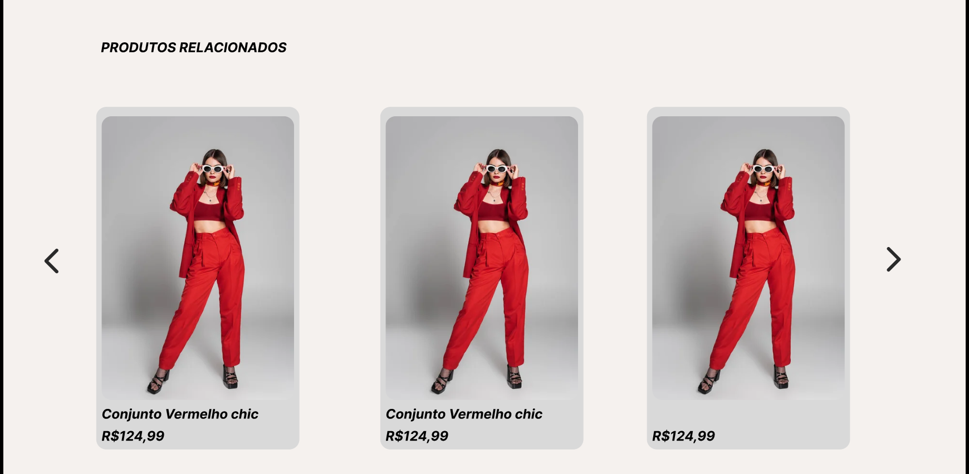

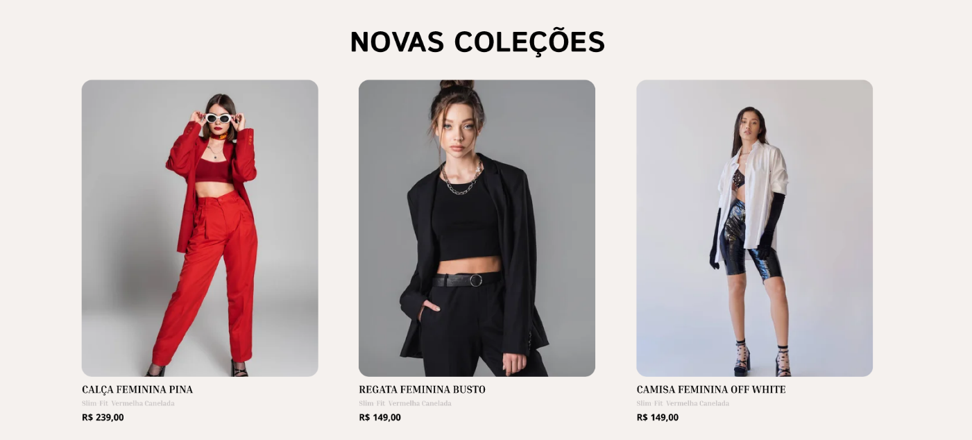

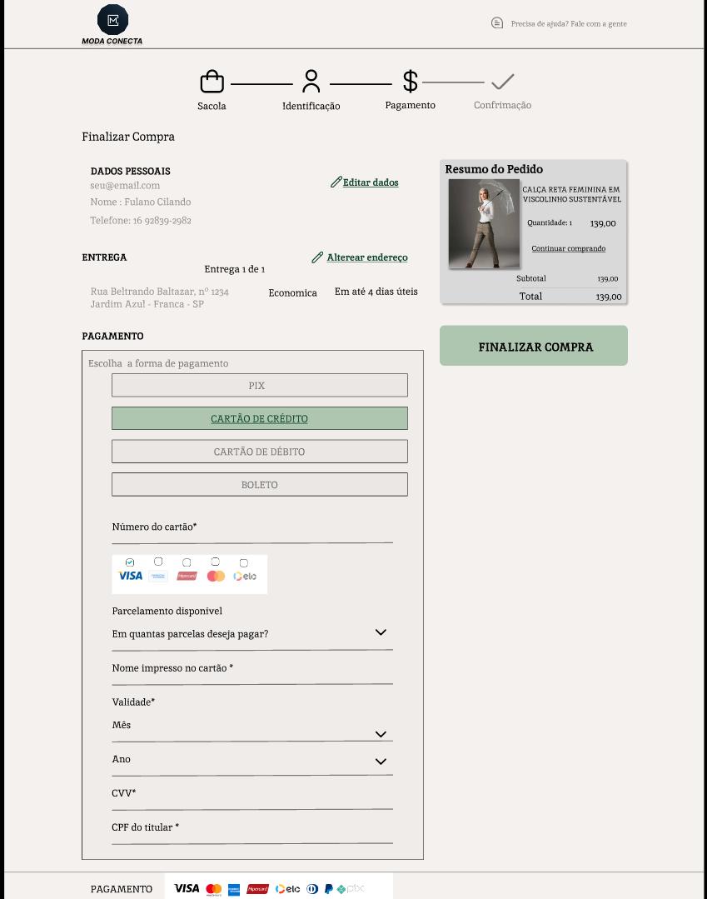

**Exercício : Para a solução do exercício, considere alguns cenários:**

Desenvolver um site responsivo que integre funcionalidades de acompanhamento de estoque, comunicação direta e gerenciamento de recursos para todos os envolvidos no processo de venda de vestuário visa resolver a dificuldade dos donos de negócios de vestuário (lojas físicas ou não), trabalhadores e clientes em acompanhar as atualizações de produtos, comunicar-se e gerenciar recursos de forma eficiente e em tempo real.

Os casos de uso que compõem o sistema são:

Registrar Produto: este caso de uso representa as etapas necessárias para adicionar um novo produto ao sistema. Os donos de negócios e trabalhadores podem interagir neste caso de uso para incluir novos produtos ao estoque da loja.

Atualizar Estoque: este caso de uso permite que os donos de negócios e trabalhadores atualizem o estoque de produtos, registrando vendas realizadas ou recebendo novos produtos. Isso garante que o estoque esteja sempre atualizado e que os clientes não enfrentem frustrações devido à falta de produtos.

Gerenciar Recursos: este caso de uso abrange a gestão de recursos como funcionários, fornecedores e outros ativos necessários para o funcionamento da loja. Os donos de negócios podem atribuir tarefas, gerenciar horários de trabalho e manter contato com fornecedores.

Comunicar Atualizações: este caso de uso permite a comunicação direta entre donos de negócios, trabalhadores e clientes. Pode incluir notificações sobre novos produtos, promoções especiais, mudanças de horário ou qualquer outra informação relevante.

Realizar Vendas: este caso de uso representa o processo de venda de produtos aos clientes. Os trabalhadores podem registrar vendas, aplicar descontos e gerar recibos para os clientes.

Gerar Relatórios: este caso de uso permite a geração de relatórios sobre vendas, estoque e desempenho do negócio. Os donos de negócios podem utilizar esses relatórios para tomar decisões estratégicas e identificar áreas de melhoria.

Esses casos de uso proporcionam uma visão abrangente das funcionalidades que o site responsivo oferecerá, atendendo às necessidades dos donos de negócios, trabalhadores e clientes no setor de vestuário.

Ator em um caso de Uso

Ao identificar os atores em um caso de uso, podemos fazer as seguintes perguntas:

1. Quem usa o sistema?

- Os usuários finais que interagem diretamente com o sistema para realizar tarefas específicas ou acessar informações.

2. Quem inicia o sistema?

- Os usuários que iniciam ou dão início a processos dentro do sistema, como iniciar uma transação, adicionar dados ou solicitar informações.

3. Quem fornece os dados?

- Os usuários ou sistemas externos que fornecem informações para serem processadas ou armazenadas pelo sistema em questão.

4. Quem usa as informações?

- Os usuários ou sistemas que utilizam as informações processadas ou armazenadas pelo sistema para tomar decisões, realizar ações ou gerar resultados.

Ao responder a essas perguntas, é possível identificar os diferentes atores envolvidos no sistema e suas interações com o mesmo. Essa análise ajuda a garantir que todos os atores relevantes sejam considerados ao definir os casos de uso e os requisitos do sistema.